ЛОГОПЕДИЧЕСКИЕ ИГРЫ НА РАЗВИТИЕ ФОНЕМАТИЧЕСКОГО СЛУХА У ДЕТЕЙ СТАРШЕГО ДОШКОЛЬНОГО ВОЗРАСТА

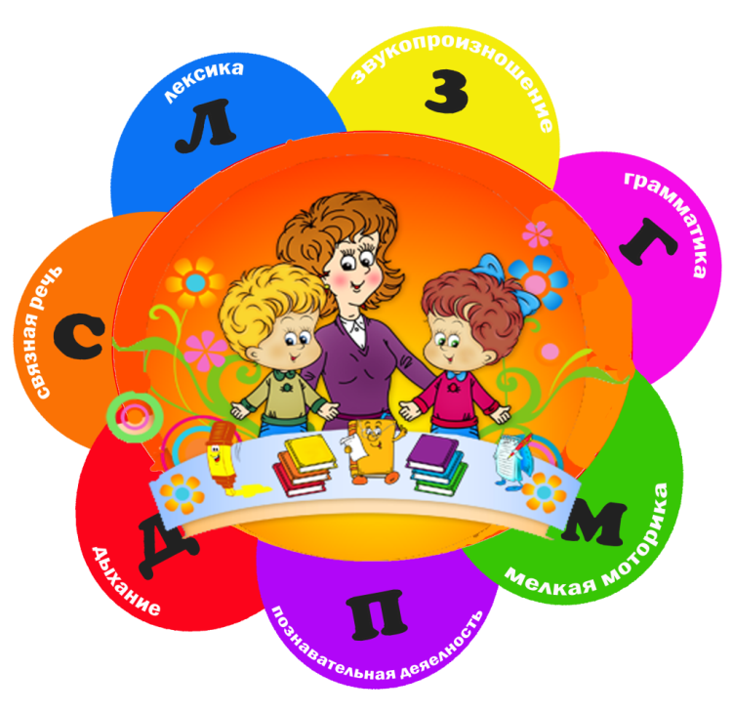

1. Ну-ка прислушайся!
Один из игроков заходит за ширму и производит какой-либо звук: бросает предметы на пол, ударяет по ним рукой или молоточком, трет один предмет о другой и т.д. Остальные игроки должны определить, с помощью каких предметов он произвел звук. Если предмет указан правильно, игрок выходит из-за ширмы и на виду у всех производит тот же звук, а отгадавший становится ведущим.
2. Чем играем?
Для игры потребуется набор предметов, способных издавать разные звуки: колокольчик, бубен, метроном, погремушка, свисток, деревянные и металлические ложки и др.
Игра проводится на поляне или игровой площадке. Для первой игры используется набор самых простых звуков, хорошо знакомых детям. При последующем проведении игры необходимо добавлять звучание новых предметов, причем с каждым из звуков, издаваемых ими, детей следует предварительно познакомить.
Из числа играющих выбирают водящего, который становится спиной к игрокам на расстоянии 2-3 метров. Несколько игроков (3-4) по сигналу ведущего подходят к нему поближе и со словами «Чем играем?» начинают производить звуки. Водящий должен определить, какими предметами издаются звуки. Если он угадал верно, то может перейти в группу играющих, а игроки выбирают нового водящего. Если же нет, то он продолжает водить до тех пор, пока не даст верный ответ.
3. Слухачи.
Детям предлагается прислушаться и назвать звуки, которые «живут» только в классной комнате, затем переключить внимание на звуки, «живущие» внутри школы (исключая класс), затем - на звуки, доносящиеся с пришкольного участка, со стороны дороги и т.д. По окончании цепочки переключения слухового внимания педагог обсуждает все услышанные звуки с детьми.

4. Где будильник?
Все дети, кроме водящего, выходят из комнаты. Водящий прячет большой, громко тикающий будильник Дети возвращаются и ищут будильник, если кто-то нашел его, то шепчет на ухо ведущему, где будильник, и молча садится на пол. Ребенок, который остался стоять последним, платит фант.
5. Шумящие коробочки.
10-12 коробочек от «киндер-сюрпризов», наполненные разными сыпучими, гремящими, стучащими и шуршащими материалами (например, горохом, гречневой крупой, речным песком, фасолью, мелкими камешками и др.), помогут организовать увлекательную игру, в которой ее участники должны найти среди всех коробочек две одинаково звучащие. Главный принцип заполнения коробочек - материал в парных коробочках должен быть не только идентичным, но и примерно одинаковым по весу и количеству, только тогда они будут звучать одинаково.
6. Тихо – громко.
Пока ведущий тихо хлопает в ладоши, дети спокойным шагом ходят по комнате (классу), когда раздаются громкие хлопки - стоят, замерев, на месте. Игрок, допустивший ошибку, платит фант.
7. Шаг - бег - стоп!
Перед началом игры ведущий ¬взрослый, играющий на музыкальном инструменте, - и дети договариваются о характере движений, которые они будут выполнять под музыку: под маршевую - бодро шагать, под плясовую - бежать на носочках, пауза же в музыке требует остановки движения и полной неподвижности. Игроки, нарушившие эту договоренность, на некоторое время выбывают из игры.
8. Молоточки.
Ведущий предлагает детям по очереди отстучать «молоточком» (карандашом) тот или иной ритмический рисунок За каждый правильно повторенный ритм игрок может получить поощрительную фишку. Выигрывает тот, кто справится с игровым заданием лучше остальных, набрав наибольшее количество фишек
9. Ритмические рисунки.
Перед на чалом игры ведущий объясняет детям, как можно с помощью знаков записывать тот или иной ритмический рисунок Например, длинными и короткими вертикальными палочками можно обозначать громкость и количество звуковых сигналов (хлопков, ударов в бубен и др.), а горизонтальными палочками – паузы между сериями сигналов.
Игровое задание - прослушать предлагаемые взрослым ритмические рисунки и зарисовать их. Обратное задание - воспроизвести (отхлопать, отстучать) ритмический рисунок по образцу.
10. Угадай, кто?
Ведущий произносит соответствующим тоном ту или иную фразу и просит игроков отгадать, кто так говорит:
- Московское время 1О часов 5 минут.
- Налить Вам еще чаю?
- Открой рот и скажи «а-а-а»!
- 1, 2, 3 - тебе водить!
- Мороженое - сливочное, клубничное, шоколадное!
- Днем ожидается облачная погода, без осадков, по области - туман.
- Осторожно, двери закрываются!
Следующая станция - «Таганская».
- Внимание! Прибытие поезда «Москва - Санкт-Петербург» ожидается в 18 часов - и т.д.
11. Снежно-звуковой ком.
Так же, как снежинки образуют снежный ком, можно «слепить» ком из звуков и назвать его снежно-звуковым. Сначала договоритесь с детьми, из каких звуков, например, только гласных, или только согласных, или любых, вы будете «лепить» ваш ком. Затем первый игрок называет какой либо звук. Второй игрок повторяет его и добавляет свой звук Третий игрок повторяет два первых звука и называет свой - третий по счету и т.д.
Выигрывает тот, кому удастся «слепить» самый большой ком, т.е. правильно воспроизвести наиболее длинную цепочку звуков.
12. Слоговые цепочки
Ведущий, начиная игру, произносит первый слог, например MA~ Следующий игрок повторяет этот слог и добавляет свой слог, начинающийся на тот же звук (МА - МО). Очередной участник повторяет два предыдущих слога и добавляет свой (МА - МО - МИ) и т.д. Выигрывает тот, кто правильно повторит самую длинную слоговую цепочку.
Можно предложить детям придумывать цепочки как с прямыми, так и с обратными слогами или со стечением согласных звуков. Повторять их можно, сохраняя не только согласные, но и гласные звуки (ПА - МА - НА - Р А...; ОК - ОТ - ОР - от...).
Друг за другом повторяй!
В эту игру можно играть как с одним ребенком, так и с несколькими детьми. Первый играющий называет любое слово, второй его повторяет и добавляет к нему какое-либо свое. Третий игрок повторяет два первых слова и добавляет к нему свое и т.д. Тот, кто ошибается, выбывает из игры.
13. Картинка-помощница
Педагог предлагает детям рассмотреть картинку и назвать все изображенные на ней предметы, в названии которых есть звук [р]. Победителем признается тот игрок, чье слово название предмета прозвучало последним.

